ANEXO FORMATO COMPONENTE FORMATIVO

PROGRAMA DE FORMACIÓN | Contabilidad en las Organizaciones (código 12310018)

COMPETENCIA | 210301019 - Contabilizar los recursos de operación, inversión y financiación de acuerdo con las normas y políticas organizacionales. | RESULTADOS DE APRENDIZAJE | - 210301019-02 Identificar la importancia de la contabilidad y registrar transacciones, clasificando los soportes contables, aplicando el ciclo contable y la naturaleza de las cuentas, mediante el uso de la cuenta T.

NÚMERO DEL COMPONENTE FORMATIVO | 02
NOMBRE DEL COMPONENTE FORMATIVO | Fundamentos de contabilidad y registro de transacciones.
BREVE DESCRIPCIÓN | Este componente formativo presenta la importancia de la contabilidad en la organización y desarrolla el registro de transacciones mediante soportes contables, ciclo contable, cuenta contable (débitos, créditos y saldos) y el uso de la cuenta T.
PALABRAS CLAVE | Contabilidad, soporte, transacción, ciclo contable, cuenta contable.

ÁREA OCUPACIONAL | 1 – Finanzas y administración
IDIOMA | Español.

- TABLA DE CONTENIDOS

Introducción
- Importancia y utilidad de la contabilidad en una organización
  - Contabilidad en la organización: concepto, utilidad y usuarios de la información
- Soportes contables: finalidad como respaldo del registro
  - Soportes externos: tipos frecuentes y su uso
  - Soportes internos: notas y comprobantes contables
- Ciclo contable: de la transacción al registro
  - Del hecho económico al registro contable: etapas, soportes y control del ciclo contable
- Cuenta contable: naturaleza, débitos, créditos y saldos
  - Concepto y estructura de la cuenta contable
  - Naturaleza de las cuentas y regla general de aumento/disminución
  - Saldos: cálculo e interpretación básica

- Cuenta T: estructura y uso para registrar movimientos
  - Representación gráfica y relación con la partida doble
  - Procedimiento de registro en cuenta T
  - Determinación de saldos y verificación del equilibrio
Referencias bibliográficas

- INTRODUCCIÓN

Este componente formativo capacita al aprendiz en el uso de la contabilidad como herramienta estratégica para organizar y sustentar la información financiera, promoviendo la transparencia y la toma de decisiones. A través de un enfoque práctico, se aborda el manejo de soportes internos y externos, el ciclo contable y la naturaleza de las cuentas. Mediante el uso de la cuenta T, el aprendiz podrá realizar registros débitos, créditos y calcular saldos, garantizando procesos contables ordenados, coherentes y verificables.

- DESARROLLO DE CONTENIDOS

- Importancia y utilidad de la contabilidad en una organización

  https://www.freepik.es/foto-gratis/concepto-inicio-financiero-informacion-documento-hoja-calculo_17057536.htm#fromView=search&page=1&position=13&uuid=110568e4-866b-483e-bd1c-76815e2ec6df&query=contabilidad | La contabilidad es la herramienta que transforma las operaciones diarias en información ordenada, verificable y comparable. Bajo la regulación colombiana, su función trasciende el simple registro, convirtiéndose en un sistema de trazabilidad y control que permite sustentar cada transacción con evidencia sólida (soportes y facturas), reduciendo errores y facilitando auditorías.

La contabilidad permite controlar recursos y proyectar liquidez para tomar decisiones estratégicas basadas en datos, sustentando con evidencia la operación de la organización. En la siguiente, se presentan los usos de la contabilidad:

Tabla 1. Para qué sirve la contabilidad en una organización

Uso | Qué permite observar | Ejemplo práctico
Gestión | desempeño del negocio | comparar ventas del mes vs. meta
Control | orden y trazabilidad | soportar un pago con documento y registro
Decisiones | elegir con evidencia | ajustar precios si el margen es bajo
Transparencia | comparabilidad | presentar resultados a socios o aliados
Cumplimiento | soportes y reportes | preparar información para obligaciones

Nota: La tabla sintetiza usos de la contabilidad y el tipo de decisiones o controles que apoya en la gestión. Fuente: elaboración propia con base en Ley 1314 de 2009 y DUR 2420 de 2015. (Colombia, Congreso de la República de, 2009)

  - Contabilidad en la organización: concepto, utilidad y usuarios de la información

La contabilidad organiza hechos económicos para generar información útil, facilitando el control y la toma decisiones. En el siguiente pódcast, se profundizará en el concepto de contabilidad, su utilidad y sus usuarios.

Pódcast: Sintonía Contable: El lenguaje de los negocios

- Soportes contables: finalidad como respaldo del registro

  https://www.freepik.es/fotos-premium/presupuesto-familiar-finanzas-mujer-joven-haciendo-cuentas-junto-su-esposo-casa_7036000.htm#fromView=search&page=1&position=6&uuid=b2761895-9e15-4a9a-a63f-2b17d8af6850&query=soportes+contables | Los soportes contables son la base verificable del registro. Todo hecho económico debe demostrarse con documentos fechados y autorizados. Distingue soportes externos e internos y resalta su función en la trazabilidad, control y legalidad contable.

Sin soportes adecuados no existe registro confiable. La organización documental, conservación y correspondencia entre comprobantes y asientos garantizan transparencia, control y validez legal de la información contable.

  - Soportes externos: tipos frecuentes y su uso

Los soportes externos son documentos que evidencian transacciones realizadas con terceros (clientes, proveedores o bancos). Funcionan como la base documental y el punto de partida del registro contable, ya que aportan la evidencia necesaria para que cada asiento sea verificable, fechado y autorizado, garantizando la transparencia en ventas, compras y pagos. |   https://www.freepik.es/foto-gratis/emprendedor-trabajando-facturas_5767022.htm#fromView=search&page=1&position=1&uuid=4ea5ab42-3448-40ef-9c5c-3c85c69ec7d4&query=factura

A continuación, se listan detalladamente los soportes externos más conocidos, describiendo su uso contable específico y la importancia que tienen para evidenciar las transacciones con terceros:

Figura 1. Soportes externos.
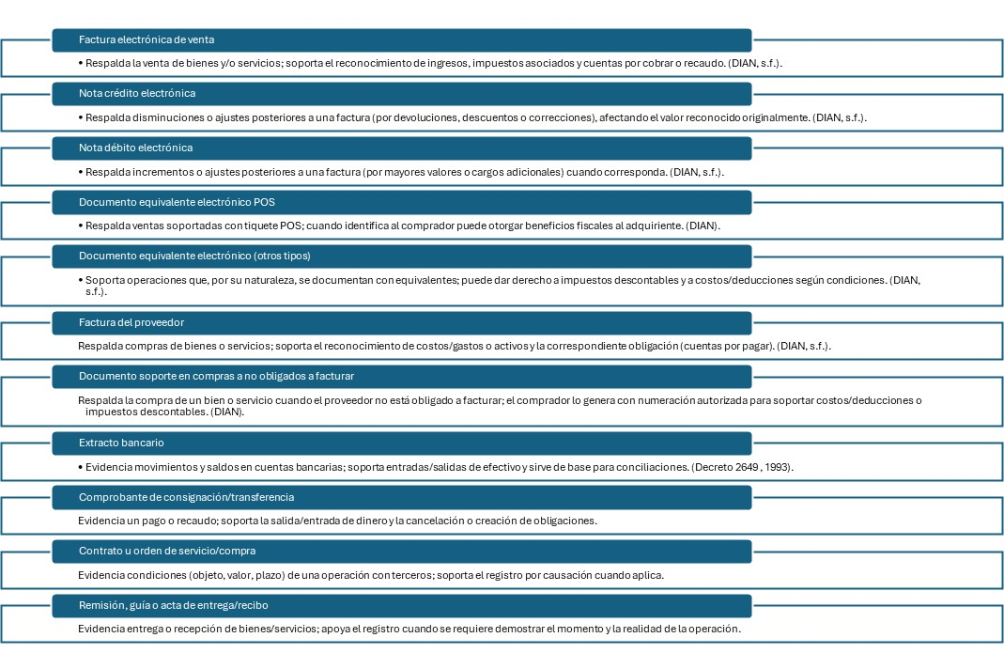
Finalmente, para sostener el registro, estos soportes deben poder asociarse al comprobante y conservarse de modo que sea posible su verificación; la norma señala que pueden adherirse al comprobante o conservarse archivados dejando constancia, en orden cronológico (Decreto 2649 , 1993).

  - Soportes internos: notas y comprobantes contables

  https://www.freepik.es/foto-gratis/pagina-inicio-conexion-portatil-documentos-envio_18415935.htm#fromView=search&page=1&position=2&uuid=4ea5ab42-3448-40ef-9c5c-3c85c69ec7d4&query=factura | Los soportes internos documentan transacciones y ajustes generados dentro de la empresa, garantizando que cada registro sea trazable y verificable. Estos insumos fundamentan los comprobantes de contabilidad, documentos numerados y autorizados que formalizan el asiento contable detallando fechas, cuantías y cuentas afectadas. En conjunto, este sistema asegura la eficacia probatoria y el cumplimiento de las normas mercantiles al mantener la correspondencia exacta entre la evidencia física y los libros oficiales.

Ejemplos frecuentes de soportes internos, como notas y comprobantes contables, y su aplicación práctica en el registro, control, formalización y trazabilidad de las transacciones económicas de la organización, son las que se detallarán en este apartado:

    - Notas internas (soportes)

Las notas internas son documentos generados por la organización para justificar y respaldar hechos económicos o ajustes que no tienen un soporte de terceros, garantizando trazabilidad y control. A continuación, se explicarán los tipos de notas internas:
Slide
Nota de contabilidad (ajuste o corrección) | Respalda reclasificaciones, correcciones o causaciones sin documento externo, indicando cálculo y justificación. | 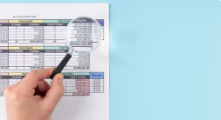  https://www.freepik.es/foto-gratis/surtido-elementos-finanzas-vista-superior-espacio-copia_11621094.htm#fromView=search&page=1&position=44&uuid=46bd9fd5-bf88-4731-85cd-3be888c255aa&query=notas+de+contabilidad
Nota de provisión o deterioro | Sustenta el valor reconocido, señalando criterio y base de cálculo. |   https://www.freepik.es/fotos-premium/pensando-hombre-mayor-jubilado-papeleo-presupuesto-finanzas-casa-facturas-hipoteca-e-impuestos-lectura-cuenta-prestamo-persona-mayor-documento-aviso-tarifas-seguro-banco_226799541.htm#fromView=search&page=1&position=9&uuid=429e55ad-4efc-4491-a6a4-62f9d13c5dae&query=Nota+de+provisi%C3%B3n+o+deterioro
Nota de depreciación o amortización | Documenta el gasto del periodo y el método aplicado al activo o intangible. |   https://www.freepik.es/foto-gratis/pagina-inicio-conexion-portatil-documentos-envio_18415935.htm#fromView=search&page=1&position=1&uuid=6b7dcf0f-e069-4acb-af39-fbeea57973de&query=Nota+de+depreciaci%C3%B3n
Nota bancaria | soporta ajustes por movimientos o novedades bancarias con extractos o reportes anexos. |   https://www.freepik.es/foto-gratis/primer-plano-hombre-negocios-comprobando-papel-factura-fiscal_2767773.htm#fromView=search&page=1&position=1&uuid=719a84cf-0a12-4d65-b054-3a2185cd9312&query=Nota+bancaria

    - Comprobantes contables (documento del asiento)

Los comprobantes contables son documentos internos que respaldan y formalizan los asientos contables, evidenciando ingresos, egresos o ajustes, y garantizando soporte, control y trazabilidad en el registro. Ahora, se procederá a explorar los tipos de comprobantes contables:

Slide
Comprobante de ingreso | Respalda entradas de dinero, anexando soportes que evidencian el recaudo y su origen. |   https://www.freepik.es/foto-gratis/mujer-asiatica-trabajando-traves-papeleo_18416218.htm#fromView=search&page=1&position=2&uuid=89536623-d1a3-4b79-89c7-3522c1cd8616&query=comprobantes+contables
Comprobante de egreso | Sustenta pagos a terceros y la salida de recursos, con identificación del beneficiario cuando aplique. |   https://www.freepik.es/fotos-premium/empresario-dando-cheque_81627678.htm#fromView=search&page=1&position=11&uuid=bfc17fee-8221-47c1-bad4-1c67e5f53a1f&query=Comprobante+de+egreso
Comprobante de ajustes y reclasificaciones | Registra ajustes sin flujo de efectivo, como depreciaciones o correcciones, con soporte interno. |   https://www.freepik.es/fotos-premium/mecanico-trabajando-su-portatil_3781229.htm#fromView=search&page=1&position=11&uuid=abe02fb5-6602-4fd3-ae46-a6bfd0916a2b&query=Comprobante+de+ajuste

Los soportes internos deben archivarse ordenadamente para garantizar verificación y exactitud de los registros. La normativa exige conservar libros y documentos contables por diez años, asegurando trazabilidad, respaldo y control documental adecuado.

- Ciclo contable: de la transacción al registro

  https://www.freepik.es/vector-gratis/cuadro-mando-empresarial-equilibrado-proyecto-coherente-desarrollo-empresarial-armonioso-flujo-trabajo-optimizado-experto-gestion-empresarial-ilustracion-metafora-concepto-aislado-vector_12083561.htm#fromView=search&page=1&position=0&uuid=9c3b5907-568e-4294-98f3-61297abf2673&query=ciclo+contable | El ciclo contable es la secuencia organizada que transforma los hechos económicos cotidianos en información ordenada, verificable y útil para la toma de decisiones. Permite comprender costos, obligaciones y resultados, asegurando registros soportados y consistentes, alineados con la normativa colombiana vigente en información financiera.

  - Del hecho económico al registro contable: etapas, soportes y control del ciclo contable

El ciclo contable comprende las etapas para reconocer, registrar, verificar y presentar la información financiera de un periodo. Inicia con un hecho económico respaldado por un soporte interno o externo y culmina con reportes listos para análisis. Sin evidencia documental, el registro pierde validez y sustento. |   https://www.freepik.es/vector-gratis/organizacion-gestion-fuerza-laboral-procesos-flujo-trabajo-diseno-automatizacion-procesos-flujo-trabajo-aumentan-concepto-productividad-su-oficina_10782564.htm#fromView=search&page=1&position=5&uuid=9c3b5907-568e-4294-98f3-61297abf2673&query=ciclo+contable

A continuación, se presenta una guía práctica y organizada de esa secuencia, explicando claramente el propósito específico de cada paso dentro del proceso contable:

Acordeón
Identificación del hecho económico | Se reconoce qué ocurrió, cuándo ocurrió y qué impacto tiene (entrada o salida de recursos, obligaciones, ingresos, costos o gastos). |   https://www.freepik.es/foto-gratis/nino-letrero-amarillo-dolar_5598500.htm#fromView=search&page=1&position=0&uuid=a4271662-8c23-4d9b-9ac1-90454e720391&query=hecho+econ%C3%B3mico
Recolección del soporte | Se verifica el documento que prueba la transacción (origen, fechas, valores, responsables y consistencia). |   https://www.freepik.es/foto-gratis/recibo-mano-campana-compras_17841434.htm#fromView=search&page=1&position=3&uuid=5c626330-fc7b-4076-9356-527deb66c16c&query=factura
Registro inicial (asiento) | Se elabora el registro contable con base en la evidencia, de manera que refleje la naturaleza del movimiento. |   https://www.freepik.es/fotos-premium/mano-mujer-escribiendo-teclado_11011112.htm#fromView=search&page=1&position=6&uuid=8aecc1b7-7249-49b0-9bff-570820a770a5&query=registro+inicial+asiento+contable
Mayorización y acumulación | Se agrupan los movimientos para conocer saldos por cuenta y facilitar controles y conciliaciones. |   https://www.freepik.es/foto-gratis/gente-pie-apoyandose-trabajo-escritorio_1323938.htm#fromView=search&page=1&position=2&uuid=96f1c7c7-7cca-4b4a-9935-78b053a2abbc&query=movimientos+contables
Verificaciones y ajustes | Se revisan diferencias (por ejemplo, conciliación bancaria, depreciaciones, provisiones, inventarios, causaciones) y se registran ajustes cuando aplique. |   https://www.freepik.es/foto-gratis/mujeres-trabajando-juntas-proyecto-innovador-trabajo_11384664.htm#fromView=search&page=1&position=1&uuid=8b879e37-d5d2-4b5f-9315-c11b4e0d6c0e&query=verificaciones+contables
Preparación de reportes del periodo | Se consolida la información para elaborar estados e informes, y se realizan procesos de cierre cuando corresponda. |   https://www.freepik.es/foto-gratis/mano-escritorio-oficina_1128112.htm#fromView=search&page=1&position=2&uuid=0b90d37a-3315-406b-9009-63242b904c15&query=reportes+del+periodo+contable

Para comprender cómo una transacción se transforma en información organizada, es importante conocer las etapas del ciclo contable. Enseguida, se presenta una tabla que resume cada fase y su producto esperado.

Tabla 2. Etapas del ciclo contable.

Etapa | Qué se realiza | Producto esperado
Identificación | Reconocer el hecho económico y sus condiciones (fecha, valor, partes, forma de pago). | Descripción de la transacción.
Soporte | Seleccionar o elaborar el documento soporte (factura, recibo, comprobante, consignación, etc.). | Evidencia documental.
Registro | Aplicar la partida doble y registrar el asiento contable (débitos y créditos). | Asiento en libro diario o registro equivalente.
Clasificación | Trasladar movimientos a cuentas (mayorizar) para obtener saldos por cuenta. | Saldos por cuenta.
Verificación | Revisar coherencia de saldos (por ejemplo, balance de prueba). | Balance de comprobación.
Informe | Presentar estados financieros u otros reportes según necesidad. | Estados financieros e informes.
Nota: Fuente: elaboración propia a partir de (Unir, 2021); (Rojas, Contabilidad, 2018)
Esta secuencia permite que cada cifra tenga una explicación: parte de un soporte, se convierte en registro y termina siendo información útil para control interno y para la toma de decisiones. En guías académicas colombianas, esta lógica se presenta precisamente como una cadena:
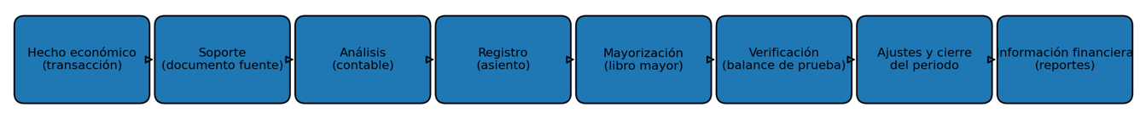
Figura 2. Secuencia general del ciclo contable

- Cuenta contable: naturaleza, débitos, créditos y saldos

  https://www.freepik.es/foto-gratis/mujer-joven-trabajando-duro-casa_11453064.htm#fromView=search&page=1&position=1&uuid=c268ae9e-87e4-42c0-b94e-0834cf66d68d&query=cuenta+contable | La cuenta contable es la unidad básica para registrar y organizar la información financiera, representando elementos del negocio bajo el método de partida doble. Su movimiento se interpreta según su naturaleza y reglas de débito y crédito, permitiendo calcular saldos y analizar efectos acumulados con coherencia normativa.

En este punto se profundizará en su concepto, estructura, naturaleza, regla general y saldos, desde su cálculo hasta su interpretación.

  - Concepto y estructura de la cuenta contable

La cuenta contable es un registro que agrupa movimientos de un mismo rubro para acumular sus aumentos y disminuciones y determinar su saldo. Se identifica por nombre y código, y se clasifica como activo, pasivo, patrimonio, ingreso, costo o gasto. (Pamplona, Universidad de, (s.f)). La estructura de la cuenta contable se presenta en la siguiente tabla:

Tabla 3. Elementos de una cuenta contable y su propósito.

Elemento | Qué describe | Ejemplo
Nombre o denominación | Identifica el rubro que se registra. | Caja; Clientes; Ventas.
Código (si aplica) | Ubica la cuenta en un catálogo o plan de cuentas. | 1105; 1305; 4135 (según plan).
Naturaleza | Define el comportamiento general frente a débito/crédito. | Activo: naturaleza débito.
Movimientos | Registra aumentos y disminuciones por transacciones. | Ingreso en caja; pago a proveedor.
Saldo | Resultado neto entre débitos y créditos. | Saldo deudor en caja.
Soporte | Documento que respalda el registro. | Factura; recibo; comprobante.

Figura 3. Estructura básica de una cuenta contable

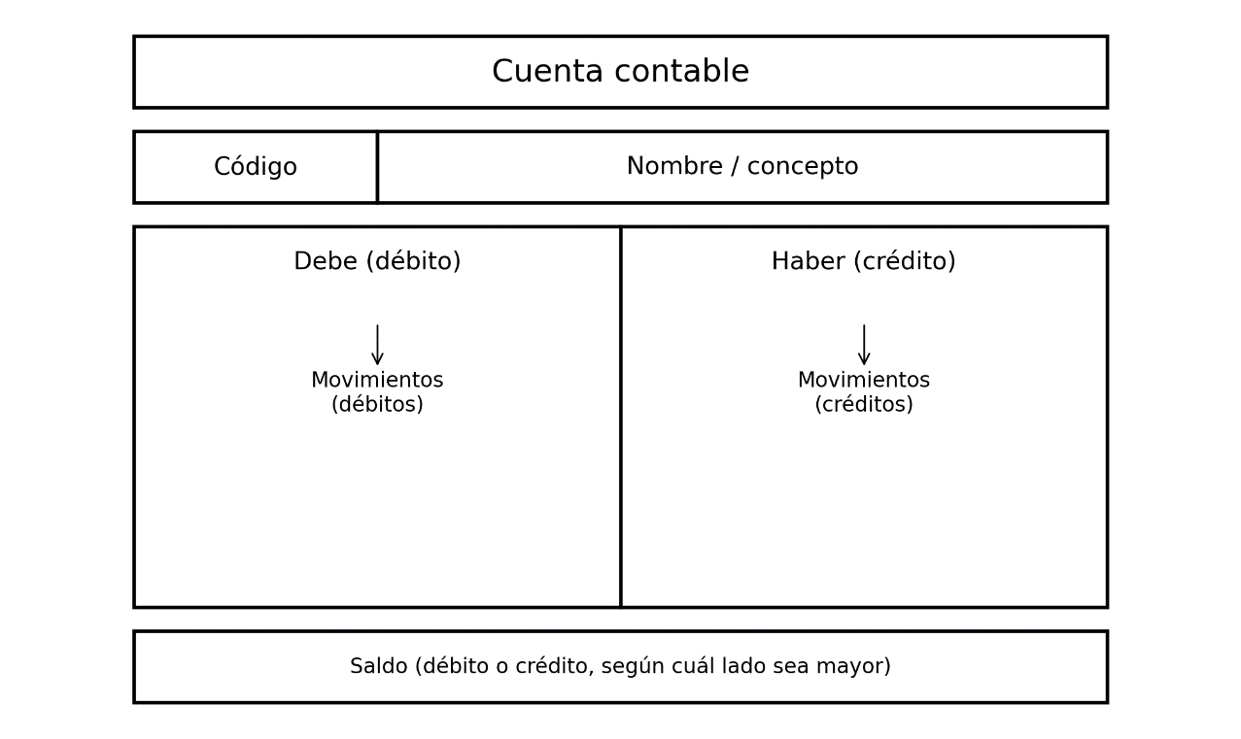

  - Naturaleza de las cuentas y regla general de aumento/disminución

  https://www.freepik.es/fotos-premium/mujer-negocios-que-analiza-cartas-inversion-tiempo-manana_1339959.htm#fromView=search&page=1&position=7&uuid=62a0ccbb-20a8-4d83-9d71-45c7af8f6ddf&query=naturaleza+de+las+cuenta+contable | La naturaleza de una cuenta indica en qué lado (debe o haber) se registran normalmente sus aumentos.  Aclaración importante:  - Débito ≠ bueno  - Crédito ≠ malo  - Son posiciones técnicas

Para entender la dinámica, en el siguiente esquema se presenta la naturaleza de las cuentas “débito” y las “crédito”:

Figura 4. Naturaleza de las cuentas “débito” y “crédito”

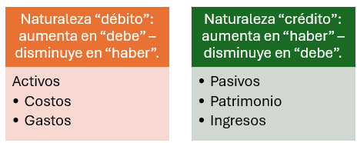

Las cuentas débito aumentan en el “debe” y las crédito en el “haber”; no obstante, las cuentas correctoras pueden tener naturaleza contraria, por lo que debe revisarse su dinámica antes de registrar. Las reglas, según el tipo de cuenta son:

Tabla 4. Regla general de movimiento (aumento/disminución) según tipo de cuenta.

Tipo de cuenta | Naturaleza | Aumenta por | Disminuye por
Activo | Débito | Débito | Crédito
Pasivo | Crédito | Crédito | Débito
Patrimonio | Crédito | Crédito | Débito
Ingresos | Crédito | Crédito | Débito
Costos | Débito | Débito | Crédito
Gastos | Débito | Débito | Crédito

Para conocer las reglas de “débito” y “crédito” por naturaleza de la cuenta, e identificar claramente en qué lado se registran los aumentos y en qué las disminuciones, se presentan en la siguiente tabla:

Tabla 5. Regla de débito y crédito por naturaleza de la cuenta

Categoría | Aumenta Con | Disminuye Con | Saldo Usual
Activo | Débito | Crédito | Débito
Pasivo | Crédito | Débito | Crédito
Patrimonio | Crédito | Débito | Crédito
Ingresos | Crédito | Débito | Crédito
Gastos | Débito | Crédito | Débito
Costos | Débito | Crédito | Débito

Para facilitar la comprensión de la naturaleza de las cuentas y la aplicación de la regla general de aumento y disminución, se presenta el siguiente esquema:

Figura 5. Naturaleza de las cuentas y regla general de movimiento.

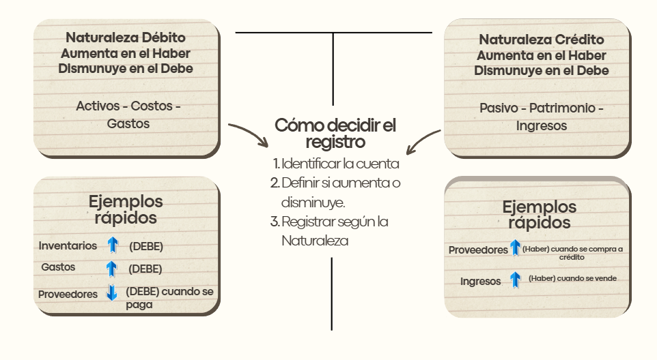

    - Activo, pasivo y patrimonio

En el marco de la ecuación contable, es fundamental distinguir los elementos que conforman la situación financiera de una entidad. Seguidamente, se explican el activo, el pasivo y el patrimonio, junto con su comportamiento en el registro contable.

Acordeón
Activo | El activo representa recursos controlados por la entidad que generarán beneficios futuros, como caja, inventarios o cuentas por cobrar. Generalmente tiene naturaleza débito: aumenta en el debe y disminuye en el haber. |   https://www.freepik.es/foto-gratis/crisis-economica-global-covid-19_11071641.htm#fromView=search&page=1&position=0&uuid=c48d5915-0a09-4abf-9e41-789b36f85b6e&query=dinero
Pasivo | El pasivo representa obligaciones presentes que implican salida futura de recursos, como proveedores o impuestos por pagar. Generalmente tiene naturaleza crédito: aumenta en el haber y disminuye en el debe. |   https://www.freepik.es/fotos-premium/confuso-conmocionado-hombre-negocios-autonomo-carta-papel-informando-sobre-deuda-bancaria-acumulada-problema-financiero-inesperado-joven-empresario-estresado-su-solicitud-prestamo-es-rechazada_316131515.htm#fromView=search&page=1&position=8&uuid=babb52b3-1d4b-40a7-abd4-3612ea78e3b0&query=deuda
Patrimonio | El patrimonio es el valor residual del activo después de restar los pasivos y representa la participación de los propietarios. Generalmente tiene naturaleza crédito: aumenta en el haber y disminuye en el debe. |   https://www.freepik.es/foto-gratis/concepto-grafico-grafico-comercio-forex_18044926.htm#fromView=search&page=1&position=1&uuid=5bf10dde-f9a3-4edb-ac68-17b8ca52a54f&query=acciones

Seguidamente, se expone un esquema que permite comprender la ecuación contable y la dinámica del activo, pasivo y patrimonio.

Figura 6. Activo, pasivo y patrimonio: definiciones y regla general de movimiento.
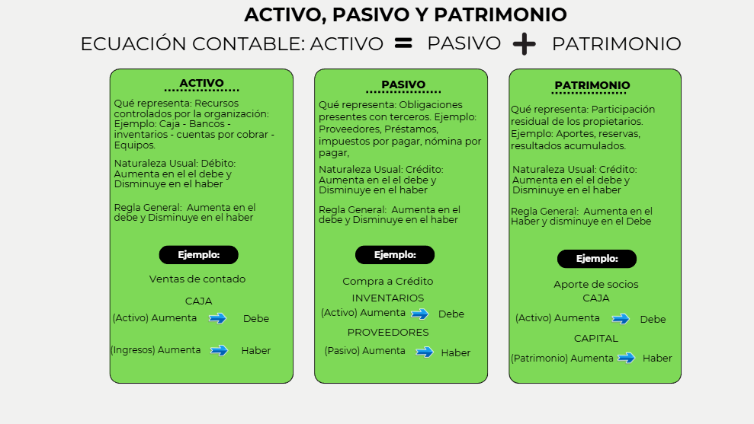

    - Ingresos, costos y gastos

Los ingresos, costos y gastos permiten explicar el resultado del periodo y evaluar la sostenibilidad de la operación. Los ingresos representan beneficios económicos generados por la actividad empresarial y aumentan el patrimonio, distintos de los aportes de los propietarios. |   https://www.freepik.es/fotos-premium/seccion-media-personas-negocios-que-trabajan-oficina_103089378.htm#fromView=search&page=1&position=5&uuid=6a64c768-1c48-47db-9565-c883b28c2a1d&query=ingresos%2C+costos+y+gastos

En el siguiente apartado se ampliará la explicación de los ingresos, costos y gastos, precisando su definición, clasificación y tratamiento contable para interpretar adecuadamente el resultado del periodo.

Slide
Ingresos | Los ingresos son incrementos de beneficios económicos que aumentan el patrimonio, distintos de aportes de propietarios. Generalmente tienen naturaleza crédito, pues aumentan en el haber. |   https://www.freepik.es/foto-gratis/cerrar-manos-contando-dinero_18493823.htm#fromView=search&page=1&position=0&uuid=a99a3391-b818-44d5-8c96-912f16766c0d&query=ingresos
Gastos | El gasto es el consumo de recursos destinado a apoyar la administración, ventas y operación general del negocio. No se incorpora directamente al producto o servicio vendido, pero es necesario para el funcionamiento de la empresa. |   https://www.freepik.es/foto-gratis/imagen-primer-plano-empresario-trabajando-casa-sus-finanzas-personales-ahorros_10477515.htm#fromView=search&page=1&position=0&uuid=9c288bf5-d811-406b-9aca-368a406e03f7&query=gastos
Costos | El costo es el valor de los recursos utilizados directamente para producir o vender un bien o servicio, como materia prima, mano de obra y otros costos necesarios. |   https://www.freepik.es/foto-gratis/primer-plano-manos-contador-contando-calculadora_1121888.htm#fromView=search&page=1&position=1&uuid=8b6bc329-7fcb-4e5f-8add-49edd0984a53&query=costos

Con el fin de diferenciar adecuadamente ingresos, costos y gastos y comprender su efecto en el resultado del periodo, se presenta la siguiente tabla, que organiza sus características, ejemplos y regla general de movimiento.

Tabla 6. Comparación rápida entre ingresos, costos y gastos (para registrar e interpretar)

Categoría | Qué representa | Ejemplos típicos | Naturaleza (regla general) | Dónde se observa
Ingresos | Entradas generadas por la venta de bienes o la prestación de servicios durante el periodo | Ventas, prestación de servicios, comisiones | Crédito: aumenta en el haber, disminuye en el debe | Estado de resultados
Costos | Recursos consumidos directamente para producir o vender lo que genera el ingreso | Costo de ventas, materia prima, mano de obra directa, costos indirectos de fabricación | Débito: aumenta en el debe, disminuye en el haber | Estado de resultados (costo de ventas)
Gastos | Consumos para administrar, vender o sostener la operación (no se incorporan directamente al producto/servicio) | Arriendo, servicios públicos, publicidad, papelería, nómina administrativa | Débito: aumenta en el debe, disminuye en el haber | Estado de resultados (gastos)

  - Saldos: cálculo e interpretación básica

El saldo es el resultado final de una cuenta al comparar débitos y créditos. Si el débito es mayor, el saldo es deudor; si el crédito es mayor, es acreedor. Estos se calculan así:

Figura 7. Cálculo e interpretación básica del saldo.
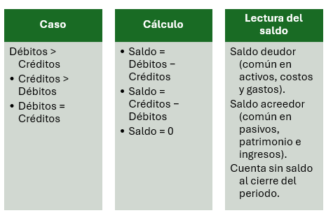

Los pasos para calcular, con su respectivo procedimiento, para obtener el saldo de una cuenta contable, se detallan en la siguiente figura:

Figura 8. Pasos para calcular y leer el saldo de una cuenta contable.

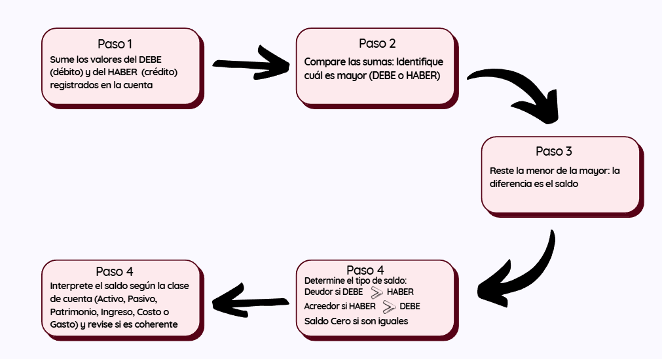

El saldo no solo muestra cuánto queda, sino qué representa en la realidad del negocio: efectivo disponible, obligaciones pendientes, ingresos acumulados o gastos del periodo, según la cuenta y su naturaleza. A continuación, se presenta un ejemplo breve para observar cómo el saldo se obtiene de la diferencia entre lados y cómo se interpreta de acuerdo con la clase de cuenta.

Tabla 7. Ejemplos prácticos de cálculo e interpretación.

Cuenta | Total Debe | Total Haber | Saldo e interpretación
Caja (Activo) | $5.500.000 | $1.500.000 | Saldo deudor $4.000.000: efectivo disponible.
Proveedores (Pasivo) | $3.000.000 | $8.000.000 | Saldo acreedor $5.000.000: obligación pendiente.
Ventas (Ingreso) | $0 | $12.000.000 | Saldo acreedor $12.000.000: ingresos acumulados del periodo.
Servicios públicos (Gasto) | $600.000 | $0 | Saldo deudor $600.000: gasto acumulado del periodo.
Situación en la cuenta | Cálculo | Tipo de saldo | Lectura rápida
Total Debe > Total Haber | Saldo = Debe − Haber | Saldo deudor | Predomina el débito; común en activos, costos y gastos.
Total Haber > Total Debe | Saldo = Haber − Debe | Saldo acreedor | Predomina el crédito; común en pasivos, patrimonio e ingresos.
Total Debe = Total Haber | Saldo = 0 | Cuenta saldada | No hay diferencia neta; puede ser normal al cierre o en cuentas transitorias.
Saldo “inusual” para su clase | Revisar registro | Alerta | Puede indicar devoluciones, anticipos, notas crédito o un registro invertido.

En síntesis, la cuenta contable organiza y resume los hechos económicos mediante la partida doble, interpretando movimientos según su naturaleza y saldo. Relacionada con las categorías contables, permite comprender aumentos, disminuciones y efectos acumulados, apoyándose en la cuenta T para verificar registros.

- Cuenta T: estructura y uso para registrar movimientos

  https://www.freepik.es/fotos-premium/mujer-negocios-trabajando_39369243.htm#fromView=search&page=1&position=8&uuid=84f3bd3d-b3e9-4b8a-8bca-86e0fffa1cf3&query=Cuenta+T+contable | La cuenta T es una representación gráfica del libro mayor en forma de “T” que divide cada cuenta en dos lados: el debe (débito) a la izquierda y el haber (crédito) a la derecha. Esta separación permite registrar los movimientos de manera ordenada y visualizar con claridad si una cuenta aumenta o disminuye, así como el saldo que resulta de comparar los totales del debe y del haber. Además, facilita comprobar la lógica de la partida doble, porque cada transacción debe quedar equilibrada: la suma de los débitos registrados debe ser igual a la suma de los créditos. Aunque la cuenta T no reemplaza el registro formal ni los sistemas contables, funciona como un apoyo práctico para comprender el sentido del registro, detectar errores frecuentes (por ejemplo, invertir debe/haber) y revisar la coherencia de un asiento antes de codificarlo en el plan de cuentas. (Rojas, Contabilidad, 2018)

A lo largo del capítulo se explicará cómo se construye una cuenta T, cómo se registran movimientos paso a paso y cómo se verifica el equilibrio del registro con ejemplos que permiten interpretar el saldo y asegurar coherencia.

  - Representación gráfica y relación con la partida doble

En la cuenta T, el nombre se ubica arriba y el formato divide en debe y haber. El debe registra débitos y el haber créditos; estos no indican algo positivo o negativo, sino el lado donde se registra cada movimiento según la naturaleza de la cuenta.

La relación con la partida doble se observa en la verificación del registro: por cada transacción, la suma de los valores llevados al “debe”, debe ser igual a la suma de los valores llevados al haber. Esta igualdad se comprueba en el mismo momento del registro, lo que convierte a la cuenta T en una herramienta práctica para validar la coherencia del asiento antes de continuar con el proceso contable. | Figura 9. Estructura básica de una cuenta T  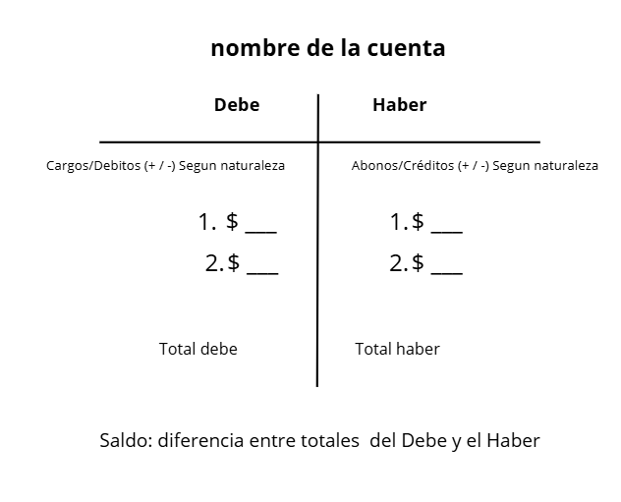

Para identificar las partes de la cuenta T y cómo se usan para registrar y revisar movimientos, se presenta la siguiente tabla:

Tabla 8. Elementos de la cuenta T y su función.

Elemento | ¿Para qué sirve?
Nombre de la cuenta | Identifica el recurso, obligación o resultado que se registra (p. ej., Caja, Proveedores, Ventas).
Debe (débito/cargo) | Registra movimientos que, según la naturaleza de la cuenta, representan aumentos o disminuciones.
Haber (crédito/abono) | Registra movimientos que, según la naturaleza de la cuenta, representan aumentos o disminuciones.
Saldo | Muestra el efecto acumulado: diferencia entre el total del debe y el total del haber.

  - Procedimiento de registro en cuenta T

La cuenta T es una representación gráfica con debe y haber que permite visualizar cómo una transacción afecta activos, pasivos, patrimonio, ingresos, costos o gastos. Facilita comprobar la partida doble, reducir errores y calcular saldos. Su uso implica identificar el hecho económico, aplicar reglas según la naturaleza de la cuenta y verificar el equilibrio. La regla general para ubicar los movimientos, según la naturaleza de la cuenta, se explican en la siguiente tabla:

Tabla 9. Guía práctica para decidir el lado de registro en cuenta T

Tipo de cuenta | Cuando aumenta | Cuando disminuye
Activo | Se registra en el debe | Se registra en el haber
Pasivo | Se registra en el haber | Se registra en el debe
Patrimonio | Se registra en el haber | Se registra en el debe
Ingresos | Se registra en el haber | Se registra en el debe
Costos | Se registra en el debe | Se registra en el haber
Gastos | Se registra en el debe | Se registra en el haber

El procedimiento sugerido para registrar una transacción en cuentas T, se desarrolla en el esquema que se presenta a continuación:

Figura 10. Procedimiento sugerido para registrar una transacción con cuentas T
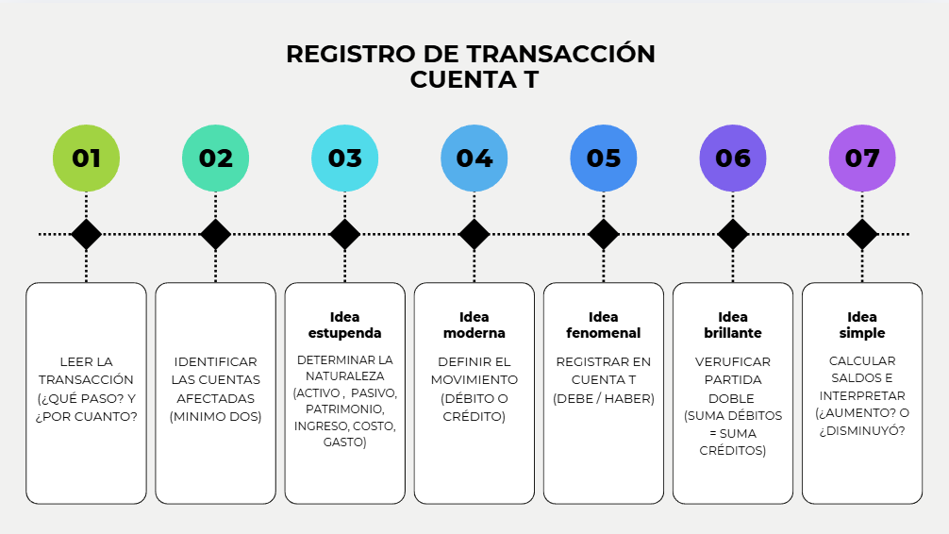

  - Determinación de saldos y verificación del equilibrio

El saldo de una cuenta T surge de comparar debe y haber: si el debe es mayor, es saldo deudor; si el haber supera, es acreedor, según la naturaleza de la cuenta. El equilibrio se verifica por transacción y en conjunto, garantizando coherencia y detección de errores. | 

Para comprender de manera práctica cómo funciona el registro en cuenta T y la aplicación de la partida doble, se invita al aprendiz a observar el siguiente video. Allí se explica paso a paso el ejemplo de la panadería, mostrando cómo se afectan las cuentas, cómo se registran los movimientos y cómo se verifica el equilibrio contable.

Video: Ejemplo de registro y verificación con cuentas T

En este capítulo se presentó la cuenta T como una herramienta gráfica que permite representar, de forma clara, cómo se registran los movimientos contables en el debe y el haber. Se explicó su relación directa con la partida doble, mostrando que toda transacción debe mantener el equilibrio entre débitos y créditos, y que la cuenta T facilita comprobar esa coherencia antes de elaborar asientos y consolidar la información. También se desarrolló el procedimiento de registro en cuenta T, desde la identificación de las cuentas afectadas y su naturaleza, hasta la determinación de saldos, para interpretar el efecto acumulado de los movimientos y asegurar que el registro sea consistente.

- SÍNTESIS

A continuación, se presenta una síntesis de la temática estudiada por el componente formativo.

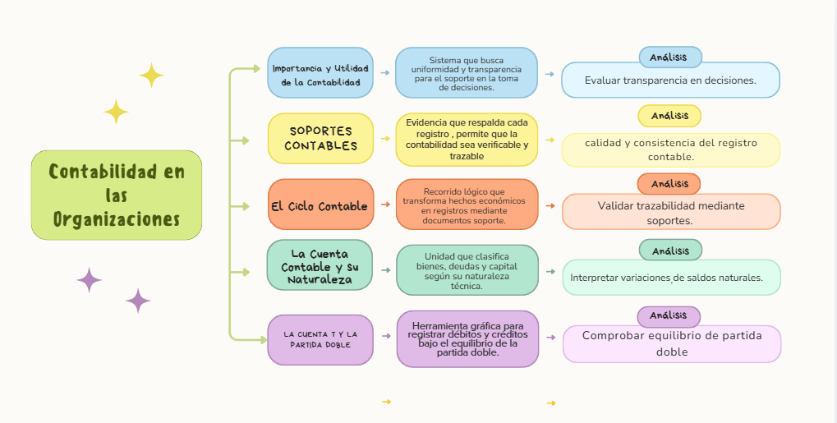

- ACTIVIDADES DIDÁCTICAS (Se debe incorporar mínimo 1, máximo 2)

DESCRIPCIÓN DE ACTIVIDAD DIDÁCTICA
Nombre de la Actividad | Fundamentos de contabilidad y registro de transacciones.
Objetivo de la actividad | Evaluar el nivel de comprensión de los aprendices sobre los fundamentos de la contabilidad, la clasificación de soportes y el ciclo contable, así como su capacidad para registrar transacciones mediante el uso de la cuenta T y la aplicación de la partida doble, fortaleciendo la generación de información financiera confiable para la toma de decisiones organizacionales fundamentada en datos.
Tipo de actividad sugerida | Cuestionario.
Archivo de la actividad  (Anexo donde se describe la actividad propuesta) | El ejercicio siempre debe tener realimentación positiva sobre las respuestas que seleccione el aprendiz, si queda mal o bien.

- GLOSARIO:

TÉRMINO | SIGNIFICADO
Contabilidad: | sistema que organiza y registra las transacciones económicas de una entidad para proporcionar información financiera útil.
Soporte contable: | documento que respalda una transacción económica, garantizando su veracidad y trazabilidad.
Transacción: | hecho económico que implica un intercambio de recursos entre dos o más partes.
Ciclo contable: | secuencia de pasos que transforma los hechos económicos en información financiera organizada.
Cuenta contable: | registro que agrupa movimientos de un mismo rubro para acumular sus aumentos y disminuciones y determinar su saldo.
Débito: | registro de un aumento en una cuenta de activo o gasto, o una disminución en una cuenta de pasivo, patrimonio o ingreso.
Crédito: | registro de un aumento en una cuenta de pasivo, patrimonio o ingreso, o una disminución en una cuenta de activo o gasto.
Saldo: | diferencia neta entre los débitos y créditos de una cuenta contable.
Cuenta T: | representación gráfica de una cuenta contable en forma de "T" que divide los débitos (debe) y los créditos (haber).

- REFERENCIAS BIBLIOGRÁFICAS

Actualícese. (18 de Marzo de 2022). Costos y gastos: estas son las claves para clasificarlos exitosamente. Obtenido de https://actualicese.com/costos-y-gastos-estas-son-las-claves-para-clasificarlos-exitosamente/?srsltid=AfmBOops1knKM8sEGrsB6MM6CvqayYYNNlWQjirb0An3IF1TX7TufjNQ&utm

actualicese.com. (18 de 03 de 2016). Comprobantes de contabilidad: ¿sabe cuáles son? Obtenido de https://actualicese.com/archivo/comprobantes-de-contabilidad-sabe-cuales-son/?

Ariza Herreño, Jessica Paola [y otros once autores]. (2021). CONTADURÍA PÚBLICA PARA JÓVENES. Universidad Santo Tomás, Sede Villavicencio.

Ayala Cárdenas, S. I. (2017). Contabilidad básica general: Un enfoque administrativo y de control interno (versión digital). Corporación Universitaria Republicana.

Colombia, Congreso de la República de. (2009). Ley 1314 Por la cual se regulan los principios y normas de contabilidad e información financiera y de aseguramiento de información aceptados en Colombia, se señalan las autoridades competentes, el procedimiento para su expedición y se determinan las entid. Diario Oficial No. 47.409 del 13 de julio de 2009.: Diario Oficial No. 47.409. Obtenido de https://www.funcionpublica.gov.co/eva/gestornormativo/norma.php?i=36833

Colombia, Presidencia de la República de. (29 de diciembre de 1993). Decreto 2649 . Obtenido de https://www.funcionpublica.gov.co/eva/gestornormativo/norma.php?i=9863&utm

DIAN. (s.f.). Del documento equivalente electrónico tiquete de máquina registradora con sistema P.O.S. Obtenido de https://www.dian.gov.co/impuestos/factura-electronica/Documents/Abece-POS-Electronico-documento-equivalente.pdf

DIAN. (s.f.). micrositios.Dian.gov.co. Obtenido de https://micrositios.dian.gov.co/sistema-de-facturacion-electronica/factura-electronica/

Gerencie.com. (20 de 08 de 2022). Obtenido de https://www.gerencie.com/metodo-de-la-partida-doble.html?utm

Mincomercio. (2022). Comprobantes de egreso .

Ministerio de desarrollo económico. (1993). Decreto 2650 de 1993: Plan Único de Cuentas para comerciantes.

Pamplona, Universidad de. ((s.f)). Contabilidad I: fundamentos, cuenta T y registros (material académico).

Presidencia de la República de Colombia. (1971). Decreto 410. Obtenido de https://www.funcionpublica.gov.co/eva/gestornormativo/norma

Presidencia de la República de Colombia. (2015). Decreto 2420 de 2015: Por medio del cual se expide el Decreto Único Reglamentario de las Normas de Contabilidad, de Información Financiera y de Aseguramiento de la Información y se dictan otras disposiciones. Diario Oficial No. 49.726 del 14 de diciembre de 2015. Obtenido de https://www.funcionpublica.gov.co/eva/gestornormativo/norma.php?i=76745

Rivera Cortes, Y., & Valbuena Torres, G. &. (2024). Contabilidad: sistema contable - Sistema de contabilidad financiera. Universidad de la Amazonia.

Rojas, S. P. (2018). Contabilidad. AREANDINA. Fundación Universitaria del Área Andina. Obtenido de https://digitk.areandina.edu.co/entities/publication/518058f5-b9e1-445f-9c5a-05be71e9ec11

Rojas, S. P. (2020). Contabilidad. Bogotá: Fundación Universitaria del Área Andina.

Sánchez, H. M. (2015). Documento de Orientación Técnica 002. Orientaciones técnicas sobre la aplicación de las NIIF completas. Bogotá.

Serrano, S. I. (2015). Contabilidad Básica General. Un enfoque administrativo y de control interno. Bogotá, D. C., Colombia: Corporación Universitaria Republicana.
Unir. (21 de 07 de 2021). Unir - La Universidad en Internet. Obtenido de https://www.unir.net/revista/empresa/ciclo-contable/

- CONTROL DEL DOCUMENTO

 | Nombre | Cargo | Dependencia  (Para el SENA indicar Regional y Centro de Formación) | Fecha
Autor (es) | Paola Andrea Tello Zambrano | Experta temática | Centro Agroempresarial y Desarrollo Pecuario del Huila | 18 de febrero de 2026
 | Paula Marcela Vidal Quintero | Evaluadora Instruccional | Centro Agroempresarial y Desarrollo Pecuario del Huila | 2 de marzo de 2026

- CONTROL DE CAMBIOS
(Diligenciar únicamente si realiza ajustes a la Unidad Temática)

 | Nombre | Cargo | Dependencia | Fecha | Razón del Cambio
Autor (es)

